聊城东昌府中等职业学校

智能化工程时钟系统方案

北京创想京典科技发展有限公司

2019年03月

目 录
第一章 用户需求分析、设计指导思想 1
1.1 用户需求分析 1
1.2 设计指导思想 1
第二章 设计依据 2
第三章 设计区域 2
第四章 时钟系统总体结构描述 3
4.1 系统概述 3
4.2 时钟系统特点 3
4.3 时钟系统结构图 5
4.3.1 方案一 5
4.3.2 方案二 6
4.4 功能需求 6
4.5 主要设备参数 7
4.5.1 GPS/北斗双模接收天线 7
4.5.2 天线放大器/滤波器： 8
4.5.3 主备母钟： 8
4.5.4 时间服务器： 9
4.5.5 指针式子钟: 11
4.5.6 24路通信控制器（可选） 12
4.5.7 时钟网管系统 12
4.6 选型原则 14
第五章 安装调试规范 16
5.1 系统安装调试时需买方提供的条件 16
5.2 时钟系统设备安装注意事项 16
5.3 天线的安装 16
5.4 避雷装置及接地措施 18
5.4.1 概述 18
5.4.2 高频馈线避雷器的技术指标 19
5.4.3 高频馈线避雷器的安装及使用说明 19
5.4.4 北斗天线的接地措施 19
5.4.5 时钟系统防雷与接地 20
5.5 时钟安装规范 20
第六章 质量保证措施 22
6.1 质量标准 22
6.2 时钟系统设计原则 22
6.3 制造技术及工艺特点 22
6.4 生产过程产品质量控制 23
第七章 设备清单 24

用户需求分析、设计指导思想

用户需求分析
时钟系统可以为全学校提供一个 GPS 校正的标准的统一时间。所有的工作人员都可以看到时间提示，不会因为各部门或各负责人使用的钟表时间不统一而造成譬如开会不准时赶到会场、学生作息时间把握不准确，这些对一个学校来说都是不能允许发生的事情。
时钟系统指导下的考勤系统是对学校对员工工作进行评估的重要参考依据。
时钟系统对学校的微观管理也能起到很好的作用，比如财务结算、 发票机打发票的日期时间可以生成日志，为工作总结的时候提供参考数据。
时钟系统能把学校内部的整个办公网络、计算机网络的时间统一起来、为它们提供精度的时间参考。
时钟系统还可以设置多种显示，包括年、月、日、温度、湿度、和 全球各个时区的当前时间，这对面向世界的国际学校中不同国籍的学生了解自己国家的生活状态有很大的帮助。
计算机网络：在学校设备和服务器日益增多。这些设备都有自己的时钟，而且是可以调节的。但是无法保证网络中的所有设备和主机的时间是同步的，因为这些时钟每天会产生数秒、甚至数分钟的误差。经过长期运行，时间差会越来越大，这种偏差在单机中影响不太大，但在网络环境下的应用中可能会引发意想不到的问题。如在分布式计算环境中，由于每个主机时间不一致，会造成同一操作在不同主机的记录时间不一致，将导致服务无法正常地进行。随着各种网络应用的不断发展，对时间的要求也越来越高，否则会引发许多的问题
校园网络内，存在大量网络设备、服务器和主机，它们承载了校园网中的计费、维护、管理等功能，对时间的准确度需求比较高，要求在网络之间传递的信息能够在时间上保持高度一致。
时间同步在校园网内的应用主要集中在一下几个方面：
1、 网络管理系统的日志审计：当网络中出现恶意攻击行为或网络故障问题时，需要网络管理员根据有关网络设备中产生的日志进行分析和判断，以便于查找攻击源和对网络造成的危害及产生的原因。但是如果网络中时间不能同步，那么同一个行为在不同设备中产生的日志将不能序列化。也就无法对这些问题进行分析和解决。另外当网管中心采用多点日志记录时，如果网络各个节点时间不同步，也将造成日志记录的混乱。若需要这些信息快速准确进行故障定位，准确的时间是必不可少的。
2、 应用认证过程：校园网内的一些应用系统及以后要建的一卡通系统，在进行用户认证的时候，要求网络中时间必须同步。因为认证中的数字时间戳服务要求客户端使用本地时间作为参数与认证服务器端交换认证信息包。如果不能做到网络中的时间同步，那么系统就会遇到问题，而且认证过程中还有可能受到重放攻击。
3、 与时间有关的应用系统：严格要求记录数据提交时刻的网络应用系统，必须保证提交时间的准确性和不可更改性。另外，对客户端进行限时操作的应用系统也要求时间同步。
4、 校园网备份系统：在备份服务器和客户机之间进行增量备份要求这两个系统之间的时间同步。
5、 确保系统之间的远程系统调用能够正常进行：因为为了保证一个系统调用不会重复进行，该系统调用只在一个时间间隔内有效。如果系统间的时钟不同步。该系统调用可能在还没有发生之前就因为超时而不能进行
6、 计费系统：网络计费系统中也要用到数字时间戳服务，所以也要求精确的时间同步。
校园网中各种应用系统及安全系统、网络管理系统推动了网络设备、服务器等对时间同步的需求。如果不能进行准确的时间同步，我们就得花费大量的时间来解决各种各样的可能会出现的问题。
总而言之，时间同步技术对网络管理和网络应用是非常重要的。为了保证校园网内各设备和系统之间时间的同步，我们需要解决三方面的问题：一是尽量选取非常精确的时间源；二是将精确的时间传送到需要时间服务的网络设备或主机，保证在传输过程中误差尽量小；三是用绝对时间同步时间设备，充分利用设备各自的时间校准机制自动实现时间同步，尽量排除人工因素。

设计指导思想
本时钟系统选用的时钟系统保证在设计中：
- 认真贯彻执行国家已颁布实施的有关“规范”、“标准”，使设计不偏离规范化和标准化的轨道，从而保证设计的水平和质量。
- 系统设计应本着“可靠、实用、先进、经济”的原则进行。
- 在满足功能需求的前提下努力降低工程造价和维护费用。
- 系统操作简便、可靠，便于扩展和维护，软件具有提升能力。
- 系统满足现场条件和环境，有较强的抗高温、高湿、台风、电磁干扰能力和防雷、防雨、防尘能力。

设计依据
时钟系统的实施必须遵循国家有关技术标准，并结合应用场所的特殊功能要其具体设计依据如下：
￭ 电气装置安装工程施工及验收规范 GBJ/232-92
￭ 设备可靠性试验规范 GB50807-86
￭ 电磁兼容试验和测试技术 GB/T17626-1998
￭ 计时仪器外观件涂饰通用技术条件和钟金属外观件漆层 ZBY 11011-86
￭ 国际电信联盟 ITU-T ITU-R
￭ 国际电气与电子工程师协会 （IEEE）
￭ 国际电子学会 （IEC）
￭ 国际标准化组织 （ISO）
￭ 欧广联时间码标准 （SMPTE/EUB）
￭ 电磁兼容标准《工业环境中发射标准》 IEC61000—6—2
￭ 电磁兼容标准《工业环境中抗扰度》 IEC61000—6—4
￭ 《民用建筑电气设计规范》 （JGJ/T 16—92）
￭ 中华人民共和国行业标准 QB—1038 1042—91
￭ 设备及配件符合各行业相关标准和有关国家标准。
￭ 符合业主需要及领导的相关要求。

设计区域
重要地区应包括以下地方，但不仅限于以下地方：
- 大厅
- 教学楼
- 宿舍楼
- 办公楼
- 数字、广播、演播室内
- 图书馆
- 体育场馆
- 食堂、浴室
- 办公网络
- 考勤系统
- 财务结算
- 会议室
- 楼道
- 其他人员流动并需用统一时间的空间

时钟系统总体结构描述

系统概述
时钟系统主要为学校提供准确、标准的时间，同时通过接口为智能化各系统提供标准的时间源。系统采用GPS/北斗双卫星导航定位系统中的时标信号作为标准时间源对母钟的时钟信号源进行校准，向各教学区的时钟及局域网内的计算机提供准确的时钟信号，监视所有时钟的工作状态。

时钟系统特点
1 主备母钟智能倒换。
2台钟对外接口直接相连，通过专用主备连接通信电缆随时交换信息，在主设备（输出时码设备）出现故障的情况下，自动倒换到备用设备。倒换时间小于50ms。需要指出的是，目前有厂家使用两台普通母钟加时码切换器的方法来达到主备倒换的目的，这种方式至少存在以下几个缺点：（1）其倒换的依据仅仅是GPS是否锁定，而设备其他方面出现故障不在其中，这样至少会出现误判；（2）多一个设备导致系统可靠性降低。
2 子钟采用恒流驱动。
国内独家把恒流驱动技术引用到时钟系统的厂家,大大延长LED发光管的寿命。
3 时钟控制管理软件可实现对子钟的精确到码段故障的监控和亮度调节。
时钟控制管理软件对子钟每一个显示码段的状态监控,并可实现对子钟的6级亮度调节。
4 红外遥控调节，对其它设备无干扰。
子钟可以通过红外遥控调整亮度，可以实现对子钟的关闭、打开和时间设置等功能。
5 接口兼容性强，包含当前所有主流授时接口。
可根据客户要求定制的时码分配设备，能满足国外进口设备对B码，DCF77,EBU等特殊接口的要求。
6 精确计时和温湿数据显示。
手术室和其它需要精确计时的地方可以用手动计时器与时钟显示屏相连，时钟显示屏幕可精确计量正计、倒计的时长，时钟显示屏内置温湿度传感器，可以给一户人员提供当前环境的温湿度精确数据参考。
学校时钟子系统采用集中控制与调整，同步传输分散显示的集散式控制方式，由GPS天线及馈线、主备高稳母钟、接口扩展单元、时钟网管监控系统、数字式子钟、传输通道、接口设备和电源组成。
时钟系统中的中心母钟为双主机时钟装置，其中一个作为系统校时信号的主要来源，另一个作为整个时钟系统的热备份，以备紧急故障时自动启用。母钟显示板上可显示年、月、日、时、分、秒时间信息。时钟系统由2台高稳石英母钟、GPS接收天线、接口扩展单元、网管检测设备等构成；两台高稳石英母钟构成主备用方式，主备工作钟能自动和手动倒换且可人工调整时间。
母钟系统接口扩展单元提供时钟系统接口扩展；一方面驱动本地子钟，另一方面同时向BA系统、手术控制系统、吸氧计费系统、楼宇自控系统、火灾报警系统、安防系统、停车场收费管理系统、呼叫信息显示系统、公共广播系统、内部调度通讯系统、计算机网络等其他子系统的服务器提供标准时钟信号。弱电系统提供符合RS422/485或者IRIG-B标准的外部接口，所有外部接口具有隔离措施，外部接口的接口方式应得到相关弱电子系统集成商的认可。时钟系统网管用于管理时钟系统，实时监测母钟的工作状态，当候诊中心、楼道、大厅的时钟设备出现故障时，母钟可实时将告警信号发送到弱电中心时钟系统网管设备。
子钟设于楼道、大厅、候诊区、值班室、控制室、手术室、人防区域、会议室、护士站、其他人员流动并需用统一时间的空间等有关地点。

时钟系统结构图
时钟机房设在综合楼计算机中心机房内，机房内配置两台母钟，互为备用，母钟为全球定位报时卫星（GPS+北斗双卫星系统）标准时钟，内置恒温晶振；在屋顶设置两跟GPS+北斗双模接收天线；在学校值班室、护士站设置子钟。
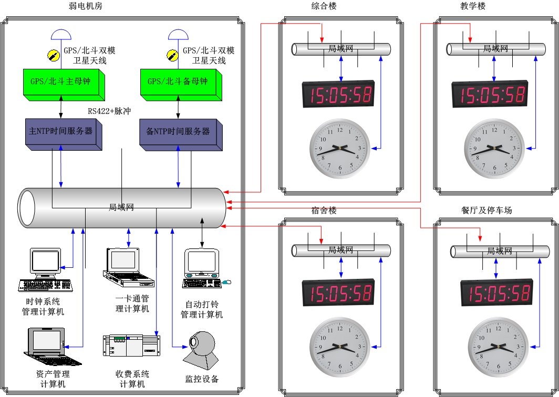

北斗接收装置通过接收天线搜索卫星信号并在锁定不低于四颗卫星后设备成功定位且获得标准星历时间报文，母钟接收到该时间信号后自动进行误码识别和消除累积误差，将UTC时间转化为北京时间后输出给NTP时间服务器，NTP时间服务器内置六个相互物理隔离的服务端口，每个端口均可设置不同网段的不同IP，板卡之间相互独立，互不通信，保证内网与其它网段之间的信息安全。子钟每间隔5分钟向NTP服务器发送时间请求，NTP时间服务器接收请求后将标准时间信号发送给子钟，NTP与子钟“握手”成功后将自动计算并补偿时间传输延时，从而使子钟显示时间保持精准。内网、外网、设备网、教学网、实验网等网段内的服务器，PC，PLC等设备均可以通过指向NTP时间服务器IP来获取标准时间，保证整个信息网络设备终端之间时钟统一。

北斗系统民用惠民相关阐述
中国北斗卫星导航系统（BeiDou Navigation Satellite System，BDS）是中国自行研制的全球卫星导航系统,它分为大块功能军用功能
“北斗”卫星导航定位系统的军事功能与GPS类似，如：运动目标的定位导航；为缩短反应时间的武器载具发射位置的快速定位；人员搜救、水上排雷的定位需求等。
民用功能包含个人位置服务、气象应用、道路交通管理、铁路智能交通、海运和水运、航空运输、应急救援等行业，北斗卫星导航系统可以提供高可靠、高精度的定位、测速、授时服务，B1：1561±2.046MHZ频段为民用频段，只需要购买正规经授权厂家生产的北斗接收芯片即可，不需单独付费即可使用北斗系统的导航，授时等功能。

功能需求
系统由GPS/北斗双卫星时间信号接收天线、高稳母钟、时间服务器、时钟网管监控系统、子钟、电源、传输系统构成，为全学校开展业务提供统一标准的时间源。系统主要功能要求如下：
- 为自动打铃系统，办公网络、数字班牌系统，录课系统，门禁系统，考勤系统、•财务结算、监控系统提供提供标准的时间源。
- 为大厅，教学楼、宿舍楼、办公楼、数字广播演播室内、图书馆、体育场馆、食堂、浴室、会议室、楼道及其他人员流动并需用统一时间的空间提供时间显示、计时、温湿度显示等服务。
- 为安保系统，楼控系统，门禁系统，消防报警系统，建筑智能化管理系统提供统一标准的时间参考。
- 通过NTP时间服务器为学校局域网内的计算机网络系统提供标准时间参考。
- 时钟系统的控制中心向各子系统或学校各路子钟发送标准时钟信号，监测全楼所有时钟工作状态，控制所有时钟的运行。
- 主备GPS母钟智能切换，2台母钟的对外接口直接相连，通过专用主备通信电缆实时交换信息，在主设备出现故障的情况下，自动切换到备用设备，切换时间小于50ms。
- 接口兼容性强，包含当前所有主流授时接口，可根据客户要求定制的时码分配设备，能满足国外进口设备对B码，DCF77，EBU等特殊接口的要求。
- 母钟与与子钟之间通信同时支持NTP+RS485两种传输方式。

主要设备参数

GPS/北斗双模接收天线
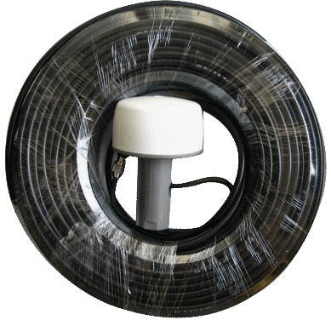
- 电压驻波比应满足：1.5:1；
- 带宽应满足： <±5 MHz；
- 阻抗应满足：<50 ohm；
- 最高增益应满足：＞3dBic ，基于7×7cm 地平面 % Volum ；
- 增益范围应满足：＞-4dBic ，-90°＜0＜+90°，over 75 。

天线放大器/滤波器：
- 放大器增益 (不含电缆)应满足：<100dB；
- 噪声系数应满足：<2dB；
- 输出电压驻波比：＜2.0；
- 直流电压应满足：<10V；
- 直流电流应满足：<30mA。

主备母钟：
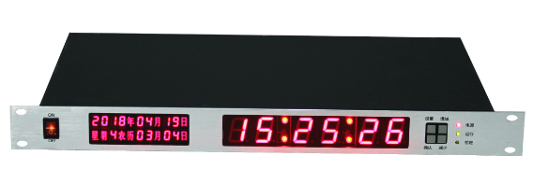
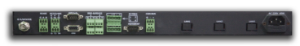

- 192通道 Nebulas芯片；
- BD2 B1 1PPS* 200ns；
- 北斗/GPS双模 L1 1PPS* 100ns；
- 首次定位时间(TTFF) 冷启动: 35s；
- 热启动: 1s，重捕获: <1s。
- 支持农历；
- 双机热备份功能；
- 支持远程操作维护；
- 1U 19”标准机箱，
- LED显示年、月、日、星期、
- 农历、时、分、秒；
- 良好的人机对话界面：可通过按键设定主备倒换，也可自动倒换。
- 输出标准时间信号包括公历（年、月、日、星期、时、分、秒），农历；
- 手动时区设置，GMT-12至GMT+13；
- 主备倒换无需时码倒换器，自动倒换时间≤1MS
- 1pps精度优于30ns
- 可手动或软件设置时区和地址码
- * 对标准时间的同步误差：100us
- * 子母钟同步误差：≤5MS
- * 独立走时精度≤1S/年
- 全硬件设计，无风扇，设备稳定可靠。
- 时码输出接口：
- Canbus接口：2路
- 串口：4路RS232，2路RS485
- RIRG-B:4路
- 1PPS:4路
- OM:1路
- HOTSWAP:1路
- GPSinfo（TTL+1PPS）1路
- 手动北斗/GPS信号源设置，
- 支持双机热备份，无需主备倒换器，无需人工干预，自动倒换时间≦10MS,系统具有更高的可靠性。

时间服务器：
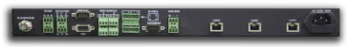

- 手动时区设置，GMT-12至GMT+13；
- 主备倒换无需时码倒换器，自动倒换时间≤1MS
- 1pps精度优于30ns
- 可手动或软件设置时区和地址码
- 支持NTP V2/V3/V4及SNTP协议；
- 客户终端同步精度：1-10ms(典型值，与网络传输性能有关)；
- 用户容量：20000 个；
- NTP 请求量：12000 次/秒；
- Slave模式：同步于其他NTP服务器；
- 支持广播模式。
- 上游时间源参考模式，二级网络时间服务器
- 嵌入式工业级主板，嵌入式操作系统；全固态防震设计，系统稳定可靠。
- 接收终端具备逻辑分析能力，自动识别误码；
- 客户端支持定时授时；
- 客户端支持将当前计算机设置为二级NTP：
- 时码输出接口：
- NTP接口：3路
- Canbus接口：2路
- 串口：4路RS232，2路RS485
- RIRG-B:4路
- 1PPS:4路
- OM:1路
- HOTSWAP:1路
- GPSinfo（TTL+1PPS）1路；

指针式子钟:
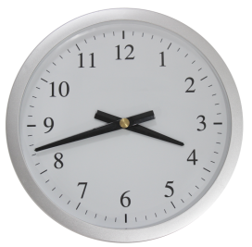
型号：Innoclock-sca-35WX D=350MM
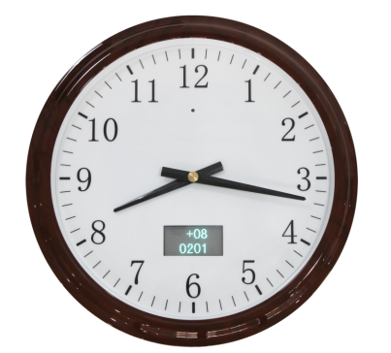
型号：Innoclock-scav-48WX D=480MM
- 自身计时精度：≤±0.05秒/天
- 输入接口： 标准NTP网络接口，RS485可选
- 传输距离：≤100米
- 显示方式：时、分
- 力矩：200-2000克•厘米
- 尺寸：直径480mm
- 安装方式：壁挂
- MTBF：＞8万小时
- 具有主动同步功能，在外部时码驱动下，子钟间同步时差不超过100us。
- 自动消除机械累积误差，连续运行无累积误差。
- 无校时信号自动切换到内部时钟状态。
- 支持网管功能，故障主动上报。
- 简洁大方，内嵌液晶屏显示数字时间和日期。
- 指针显示时分，实现机械控制与电子技术的完美融合。
- 30米内能清晰的看到液晶屏内24小时制时间。
- 环境要求：工作温度：-15℃～65℃；湿度：0%～95%（不结露）
- 供电电源：交流电220V±20%，50Hz±10%
- 功耗：≤40W

数字式子钟
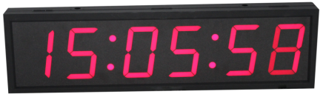
3寸单面数字显示时钟 规格：490×130×70MM 型号：Innoclock-scz-3WX
5寸单面数字显示时钟 规格：740×200×70MM 型号：Innoclock-scz-5WX
8寸单面数字显示时钟 规格：740×200×70MM 型号：Innoclock-scz-8WX
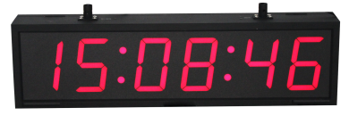
3寸双面数字显示时钟 规格：490×130×70MM 型号：Innoclock-scd-3WX
5寸双面数字显示时钟 规格：740×200×70MM 型号：Innoclock-scd-5WX
8寸双面数字显示时钟 规格：740×200×70MM 型号：Innoclock-scd-8WX
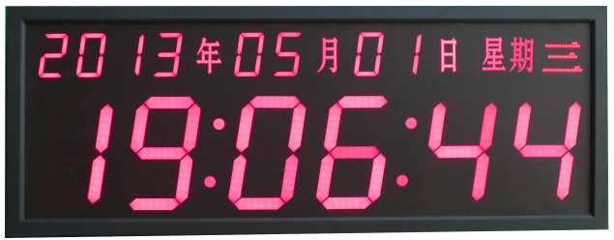
单面数字日历子钟 规格：1040×400×70MM/700×260×70MM
型号：Innoclock-scz-3+8WX/Innoclock-scz-2+4WX

双面数字日历子钟 规格：1040×400×100MM/700×260×100MM
型号：Innoclock-scd-3+8WX/Innoclock-scd-2+4WX

20路通信控制器（可选）
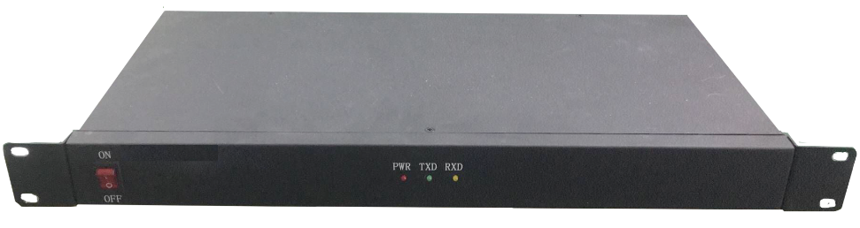

- 1U19英寸标准机箱，各功能板采用前插板结构，方便维护。配备大容量双冗余电源
- 隔离：有效隔离母钟与子钟，避免因母钟与子钟设备间的地电位差、以及静电、雷击和浪涌给时钟设备造成的损害，同时也有效的避免了母钟与子钟设备端的地电位差而在设备间产生的地环流对综合时码分配器设备造成的损害
- 中继：可以作为信号中继器使用，有效延长RS485总线的通讯距离
- 扩展：支持级联，支持多台设备接口扩展，适用于大型子母钟系统工程
- 母钟信号输入可选RS-232或RS-485两种接口
- 3000V光电隔离保护
- 每个RS-485信号端具备120mA过流保护和600W防雷防浪涌保护
- LED指示，方便查看工作状态
- 每个RS-485信号端具备120mA过流保护和600W防雷防浪涌保护
- 可输出16路RS485，4路CAN信号，
- 电源电压：220V±10％
- 输入频率：50Hz±5%
- 平均无故障时间：≥6万小时
- 环境温度 -40℃～85℃
- 环境湿度 0～95%

时钟网管系统
时钟网管（监控）系统放在弱电中心，通过局域网与时钟系统相连，对整个时钟系统进行查询与控制，实现时钟系统的故障管理、性能管理、配置管理、安全管理、状态管理；
时钟网管监控系统主要完成对时钟系统设备的监测管理，检测收集母钟、子钟及其他的运行状态信息，对时钟系统的工作状态、故障状态进行显示，并对全系统时钟进行点对点的控制，对本系统中任何一个子钟进行必要的操作（校对、停止、复位、追时、对时、倒计时、关闭、亮度调节、设备ID地址修改等）。主要监控及显示的内容包括：各种主要设备、子钟及传输通道的工作状态，对时钟系统的控制、故障记录及打印输出等。系统出现故障时发出声光报警，指示故障部位。能方便查看维护指南，在线帮助。设有设备维修档案，记录每个故障发生的具体位置、时间、类型、维修情况等。当某个时钟工作不正常时，系统可调出它的档案，供维修人员参考。
* 具有支持中英文切换功能，支持windows,liunxs,unix平台，支持SNMP协议。
中心机房、各子时钟、系统输出端口分布图。
主要功能如下：
- 告警管理
系统采用主动上报和网管系统查询的相结合方式，当设备产生故障（非致命性故障）时，设备主动向网管系统报告故障，网管系统定时查询各设备状态，来检测各设备是否工作正常，若设备在查询过程中没有反应，网管系统会发出警告，提示工作人员检查设备电源是否工作正常等。
网管接收到告警信息后，以实物图片的方式指示故障具体位置，同时发出警报声音告警，并在屏幕弹出告警对话框闪烁显示，同时发送手机短信。
自动生成完备的日志和报表统计。
- 配置管理
添加删除设备，按拓扑结构显示系统图。
系统记录每个设备的型号，功能，并可以根据设备功能对设备进行控制如对子钟进行时间设定，对倒计时钟进行倒计时值设定，控制子钟亮度等等。
- 日志管理
对系统日志进行查询备份删除等
- 安全管理
安全管理主要提供用户操作时钟系统的入口网关，所有的用户对时钟系统的操作，都需经过安全管理的权限检查，识别安全违背事件如非法访问、数据的破坏、用户欺诈和其它非法破坏活动。
用户可以对整个时钟系统进行各种操作，因此，系统的安全性非常重要。系统从三个层面上对用户进行的操作进行管理：
对用户进入网管系统的限制：每个用户在进入系统时，必须输入口令，如果口令不正确，则禁止其进入系统；
对用户的操作权限进行限制：系统给每个用户分配一定的操作权限，用户在系统中只能完成这些操作；
对用户的操作网元进行限制：系统给每个用户指定了操作的网元范围，用户只能对这些网元进行操作，对其他网元不能执行操作。
系统采用MYSQL数据库，具有良好的可靠性与安全性。
主界面
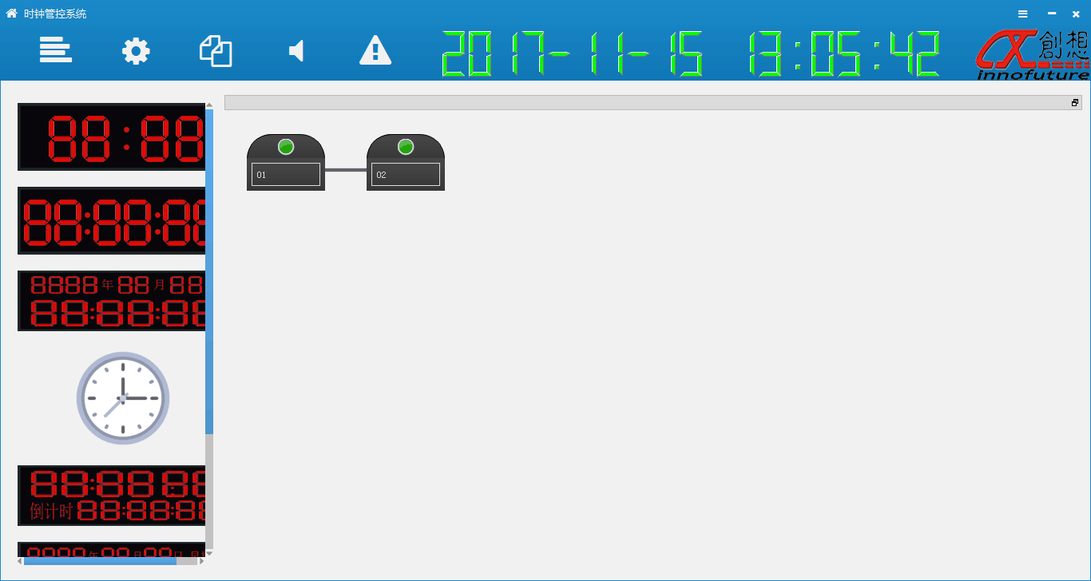

选型原则
单面适宜安装于室内或者壁挂于公众场合
双面适合于楼道等开阔空间
倒计时钟适用于会议、答辩，考场倒计时提示，体育比赛等
时钟的选型应根据悬挂位置的高低，楼间距的宽度，视距等因素综合考虑
指针时钟 钟面及指针尺寸大小决定可视距离；钟面、指针及刻度颜色之对比 亦影响可视距离，黑白颜色强烈对比能够得到最佳的可视性 ，在白色钟面上使用黑色指针及刻度为最佳的设计；黑暗环境应用灯光照明能够提供良好的可视性。
某些国家对时间刻度及指针尺寸之设计制定国家标准：例如德国。
下列表格提供指针时钟之可视距离参考(黑色指针与刻度对称白色钟面)：
数字时钟由于材质与电路设计之关系较难有一简单标准，LED是最常运用于数字时钟，其发光饱和度与组合方式均能影响可视度，基本上七节管尺寸大小决定可视距离，下列表格提供LED数字时钟之可视距离参考：
所有数字时钟字高均采用英寸计量，1英寸≈25.4mm

安装调试规范
时钟系统设备的环境、供电、接地及防雷要求

系统安装调试时需买方提供的条件
需买方提供时钟系统安装调试的必要条件：场地、电源、进出现场的便利等。
①控制室内预留有机柜的安装位置。
②安装子钟的地方要按我方提供的图纸要求将位置留好。
③将母钟、子钟、接口之间及其它设备之间的电源线管和信号线缆管预先按图纸要求预埋管道。
④买方派出1-2名人员负责安装工作，特别是但不限于土建与安装的协调、安装规则和工地治安方面。
⑤系统测试时，买方派出1-2名工作人员协调有关接口方面的事宜，并审核检验测试报告。

时钟系统设备安装注意事项
时钟系统所有设备属精密仪器，在安装施工时必须轻拿轻放，不得碰撞、划伤，不得随意打开机壳，以免影响使用性能和外观质量。
所有需要接通220V 50Hz交流电的设备必须在正确的安装和接线之后通电，不得带电作业。
所有设备应远离热源。
不得用腐蚀性物质擦拭设备。
所有需要固定的设备应安装牢固，台式设备应摆放平稳。

天线的安装
GPS/BD天线的安装及使用说明：
1）GPS/BD授时天线安装时其信号接收面应平行于地面，以达到最佳接收效果。同时应考虑周边环境适当调整安装的角度。
2）GPS授时天线安装时应远离高压线及强电场、磁场等干扰源。
3）电缆线铺设时应远离高压线，电源线，电话线等。
4）电缆线长度多出时不要盘起，应拉直，以免产生电磁场引致信号衰减。
5）电缆线铺设时不应受力压迫。
6）天线的接头不要带电插拔，以免电路受损。
7）为保证GPS同步时钟能同时接收到四颗卫星信号,天线必须固定在对天空开阔的地点， 在可能的情况下尽量将天线固定在楼顶上。使天线安装的位置所能看到的天空面积尽量大。如果安装位置不好，甚至有半边天空被楼房遮挡，可能会造成全天一些时间不能够"定位"。
8）安装时先将天线安装在天线支架(附件)上;再将天线支架用膨胀螺栓固定在建筑物顶端。根据安装条件需要时可以使用支架弯角(附件)。然后从上到下布置天线的电缆线。天线电缆铺设时转弯半径不宜过小，穿孔时注意包好接头。天线电缆长度是根据天线增益严格设计的，不得剪断、延长、缩短或加装接头，否则将严重影响接收效果甚至收不到信号。

安装示意图：
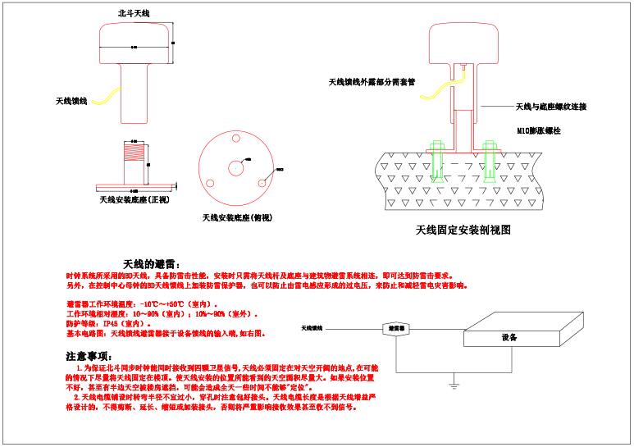

除天线外，其它设备直接安装在19”标准机柜里。
时统系统柜中内部器件均为模块式，无需联线；与外部设备之间的连线均采用下部走线方式，在防静电地板下走线槽内。温度0℃~+40℃，相对湿度0~75%，防尘、防震。

避雷装置及接地措施

概述
由于BD天线安置于室外环境，为防止因馈线感应雷击冲击过电压而对接收设备造成损害，应在天线馈线上加装避雷装置。根据时钟系统的需求，
基本电路图: 天线馈线避雷器接于设备馈线的输入端(如图所示)：
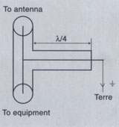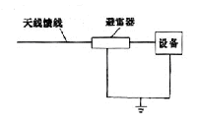

高频馈线避雷器的技术指标
用于GPS/BD接收天线的高频馈线避雷器的技术指标：
见下表
技术参数 | 数值或标准
频宽(MHz) | 0-2000
阻抗(Ω) | 50
最大放电电流  8/20us(KA) | 20
接口标准  英制/公制 | N/L16
功率(W) | <300
动态残压  1KV/us(V) | <600
驻波比  SWR | ≤1.2
插入损耗 | ≤-0.5dB

高频馈线避雷器的安装及使用说明
1）天线馈线避雷器接于设备馈线的输入端。
2）电缆馈线的金属外护层，在上部、下部和经走线架进机房入口处就近接地，在机房入口处的接地就近与地网引出的接地线连通。
3）电缆馈线进入机房后与通信设备连接处安装馈线避雷器，以防来自天馈线引入的感应雷。
4）馈线避雷器接地端子就近引接到室外馈线入口处接地线上，选择馈线避雷器时要考虑阻抗、衰耗、工作频段等指标与通信设备相匹配。

北斗天线的接地措施
1）为防止同轴电缆馈线进入感应雷，馈线避雷器接地端子应就近引接到室外馈线入口处接地线上。
2）接地引入线由地网中心部位就近引出与机房内接地汇集线连通。
3）机房的接地采用共同接地，即交流工作地、直流工作地、安全保护地和防雷接地共用一组接地装置，接地装置电阻不应大于1Ω。
4）机房内的接地汇集线可安装在地槽内、墙面或走线架上，接地汇集线应与建筑钢筋保持绝缘。

时钟系统防雷与接地
时钟子系统的防雷主要是考虑外接北斗天线馈线的避雷措施，这部分请参考前面的描述。
对于一个时钟系统(例如，电子设备或其分单元)而言，为防止外部电磁干扰影响电路正常工作，并防止内部电路的电磁发射对外造成干扰影响，应设置干扰感应电流回流路径，抑制电磁干扰。通常，干扰感应电流回流路径应逐级设置，可区分成设备级干扰感应电流回流路径和分单元级干扰感应电流回流路径。设备级干扰感应电流回流路径与分单元级干扰感应电流回流路径之间的公共路径部分应尽可能减小，防止干扰感应电流不按照预定路径回流。
对于置于通信机械室内的时钟系统设备的金属机架部件及分单元的所有外部金属结构部件，宜连接成一个电气特性连续的整体—“机架地”，作为分单元外部干扰感应电流回流路径，以便干扰感应电流可以顺利地形成，来抑制外部空间以及各分单元之间的电磁干扰。各分单元外部金属结构部件与机架之间的电气连接应采用星型方式(习惯称为单点接地方式)。

时钟安装规范
时钟的吊装：
双面钟（含部分单面钟）在安装前需要于综合布线时预埋吊钩，电源线和信号线。
双面钟(含部分单面钟)的吊顶采用国产不锈钢吊杆与装饰扣，突出其现代化风格。时钟的电源和信号线缆全部隐藏在吊杆内部，根据安装区域的不同选用与背景氛围协调一致的LED发光模块。
该吊装的特点是造型简洁大方、达到力度与现代美的完美结合，维护使用方便。

单面子钟的安装：

单面子钟安装前需要预埋木楔，电源线和信号线。单面子钟采用壁挂式安装方式，根据安装区域的不同选用与背景氛围协调一致的LED发光模块；信号和电源接口由后开孔接入，外部无露线等现象，整体追求简洁，协调。

- 时钟系统、中心母钟设备、网络时间服务器、24路通信控制器、监控计算机（含时钟监控管理软件）等位于弱电中心机房内，由机房设计统一考虑配置UPS电源和避雷接地系统。
- 中心母钟接收GPS+北斗标准时间信号并消除累积误差后将标准时码发送给NTP，各子钟的信号传输为六类网线，信号电缆敷设均利用弱电信号桥架，出桥架部分套G20钢管沿吊顶敷设。
- 各子钟电源均引自相应弱电配线间内的分路配电盘，电源电缆采用BVVP3×2.5沿弱电供电桥架敷设，出桥架部分套G20钢管沿吊顶敷设。
- 安装高度：大厅安装高度为4米，贵宾室、安装高度为2.3米，其他公共区域安装高度通常为3米，由于夹层较矮，需紧贴吊顶安装。
- 为减少干扰，强弱电线之间、电源与信号之间至少间隔1M以上。
- 供电方式为每一个楼层都集中供电，统一从强电间引出一条电源线环绕整个楼层一周，向该楼层的所有子钟供电。

质量保证措施

质量标准
我公司已通过ISO9001质量保证体系认证，我公司将在本工程时钟系统的设计、元器件采购、生产出厂检验等环节上严格执行相关质量标准。

时钟系统设计原则
- 本系统设备能满足不间断连续运行。
- 本系统的设计遵循了成熟、精确、简单、可靠、易扩容、易管理的原则，以确保长期运行的安全、可靠及低成本。同时易于管理和扩展，在同类产品中保持了先进性。
- 系统采用分布式结构，由GPS/北斗双模卫星接收天线、中心母钟、子钟、NTP服务器、监控终端和通信线路等组成。通过计算机进行集散式控制。
- 母钟接收上级标准时间信号，产生精确时间码。采用RS485接口与子进行通讯。
- 本系统操作软件具有多级密码设定和权限限定功能。
- 本系统可以很方便地进行扩展和升级，对每个节点的子钟的改动都不会影响整个系统。

制造技术及工艺特点
- 本系统的制造完全遵循ISO9001质量体系标准，设备全部采用经过老化测试和严格筛选的优质元器件，以保证长期使用的高稳定性和高可靠性，以保证是一个完整的、规范的、标准的时间信息显示系统。
- 设备和仪器的金属构件表面除了加工装配面和电镀表面以外，都进行防锈或喷涂处理。在装配前，对封闭结构的内表面也喷涂或进行防锈处理，处理质量符合SSPC标准。涂漆的颜色可在签订合同时决定。
- 母钟机柜箱体及子钟表面经酸洗、磷化处理和热镀锌处理后喷塑，着色均匀、牢固，不变色。表面处理的漆膜附着力符合要求。
- 时钟系统设备及接口设备采用模块单元插接结构，方便查找故障及维修更换。
- 本系统的子钟外壳处理工艺能够符合用户的要求。喷涂颜色可根据装修风格来选择。
- 本系统设备所涉及的零部件的布置、固定和排列合理，不会在检查维修更换时受影响或损坏其他零部件
- 本系统所涉及的所有电路板均喷三防漆，满足防潮、防火、防腐要求。

生产过程产品质量控制
- 严格按照设计电路图，原理图,BOM清单，结构图，工艺文件组织生产，焊接，及电装。
- 产品生产过程包括来料检验，生产过程检验，老化测试，振动测试，出厂检验四大环节，确保产品质量。
- 生产原材料及元器件的选型，均按照工业标准，绝不随意降低指标。
- 产品包装符合相关抗震，防潮，环保标准，确保运输途中不对设备质量造成影响。

设备清单
序号 | 设备材料名称 | 技术参数/型号 | 单位 | 数量 | 备注
1 | GPS/北斗双模接收天线 | •电压驻波比应满足：1.5:1；  •带宽应满足： <±5 MHz；  •阻抗应满足：<50 ohm；  •最高增益应满足：＞3dBic ，基于7×7cm 地平面 % Volum ；  增益范围应满足：＞-4dBic ，-90°＜0＜+90°，over 75 /Innoclock-gps/bd100S | 套 | 2
2 | 天线专用防雷器 | 频宽(MHz) 0-2000  阻抗(Ω) 50  最大放电电流 8/20us(KA) 20  接口标准 英制/公制 N/L16  功率(W) <300  动态残压 1KV/us(V) <600  驻波比 SWR ≤1.2  插入损耗 ≤-0.5dB /Innoclock-BL100S | 套 | 2
3 | 中心母钟（主备结构） | •192通道 Nebulas芯片；•BD2 B1 1PPS* 200ns；  •北斗/GPS双模 L1 1PPS* 100ns；  •首次定位时间(TTFF) 冷启动: 35s；热启动: 1s，重捕获: <1s  •1U 19”标准机箱，•LED显示年、月、日、星期、•农历、时、分、秒；  •良好的人机对话界面：可通过按键设定主备倒换，也可自动倒换。  •输出标准时间信号包括公历（年、月、日、星期、时、分、秒），农历；  •手动时区设置，GMT-12至GMT+13；支持±延时99.99秒可调  •1pps精度优于30ns•* 对标准时间的同步误差：100us  •* 子母钟同步误差：≤5MS•* 独立走时精度≤1S/年  •全硬件设计，无风扇，设备稳定可靠。•时码输出接口：  •Canbus接口：2路•串口：4路RS232，2路RS485  •RIRG-B:4路•OM:1路•HOTSWAP:1路  •GPSinfo （TTL+1PPS）1路  •支持双机热备份，无需主备倒换器，无需人工干预，自动倒换时间≦10MS,系统具有更高的可靠性；/Innoclock-mg8S | 台 | 2
4 | 网络时间服务器 | •手动时区设置，GMT-12至GMT+13；支持±延时99.99秒可调•嵌入式工业级主板，嵌入式操作系统；全固态防震设计，系统稳定可靠。  •接收终端具备逻辑分析能力，自动识别误码；•客户端支持定时授时；  •客户端支持将当前计算机设置为二级NTP用户容量：  •支持NTP V2/V3/V4及SNTP协议；  •客户终端同步精度：1-10ms(典型值，与网络传输性能有关)；  •用户容量：20000 个；•NTP 请求量：12000 次/秒；  •NTP接口 ：3路•Canbus接口：2路  •串口：4路RS232，2路RS485 •RIRG-B:4路  •OM:1路•HOTSWAP:1路•GPSinfo （TTL+1PPS）1路  •环境要求：工作温度0～＋50℃；  •电源电压：220V±10％；  •电源频率：50Hz±5%；  /Innoclock-bgns-800S | 台 | 2
5 | 监控设备及监控软件 | 时钟网管监控系统主要完成对时钟系统设备的监测管理，检测收集母钟、子钟及其他的运行状态信息，对时钟系统的工作状态、故障状态进行显示，并对全系统时钟进行点对点的控制，对本系统中任何一个子钟进行必要的操作（校对、停止、复位、追时、对时、倒计时、关闭、亮度调节、设备ID地址修改等）。•支持中英文切换选择。  •支持windows,liunxs,unix平台。  •支持SNMP协议。  /Innoclock-ser100S | 套 | 1
6 | 480MM高清数显指针式子钟 | •接口：同时支持RJ45/RS485；  * 传输协议：TCP/IP，支持TCP/IP和485混合组网  •每个子钟均具有独立IP，经授权登录后修改网络参数；  •具有主动同步功能，在外部时码驱动下，子钟间同步时差不超过5us。  •自动消除机械累积误差，连续运行无累积误差。  •无校时信号自动切换到内部时钟状态。  •支持网管功能，故障主动上报。  •支持无线遥控设置，距离不小于10m。  •单面子钟标配壁挂方式安装，支持吊装（选项）。双面标配吊装方式。  •独立计时精度：≤±0.05秒/天  •力距：800克/厘米  •环境要求：工作温度0～＋50℃，20%～85%（不结露）  •电源电压：220V±10％  •电源频率：50Hz±5%  •简洁大方，内嵌液晶屏显示数字时间和日期。指针显示时分，实现机械控制与电子技术的完美融合。  •30米内能清晰的看到液晶屏内24小时制时间。  /Innoclock-sca-48wS | 台 | 2 | 根据实际需求确定数量
7 | 2+4寸单面时数字子钟 | •接口：同时支持RJ45/RS485；  * 传输协议：TCP/IP，支持TCP/IP和485混合组网  •支出快速维护设计，模块化设计，子钟外壳可上翻180°，方便快速维护；  •每个子钟均具有独立IP，经授权登录后修改网络参数；  •子钟面罩采用高端亚克力磨砂材料，8字形码段采用LED数码管；  •LED显示单元发光强度：≥200cd/㎡；  •对比度：≥10：1；  •LED显示屏可视视角：≥±65º；  •LED显示屏MTBF：≥30000小时；  •独立计时精度：≤±0.05秒/天；  •环境要求：工作温度0～＋50℃；  •电源电压：220V±10％；  •电源频率：50Hz±5%；  •故障检测功能；  •可控倒计时功能；  •红外遥控功能；  •恒流驱动，长时间运行无明显发烫现象；  •年月日、星期采用LED背光技术显示。  可通过IE登录修改系统时间，时区，打开关闭时钟，系统升级。  规格：700*260*70MM/Innoclock-scz-2+4WS | 台 | 12 | 根据实际需求确定数量
8 | 2+4寸双面时数字子钟 | •接口：同时支持RJ45/RS485；  * 传输协议：TCP/IP，支持TCP/IP和485混合组网  •支出快速维护设计，模块化设计，子钟外壳可上翻180°，方便快速维护；  •每个子钟均具有独立IP，经授权登录后修改网络参数；  •子钟面罩采用高端亚克力磨砂材料，8字形码段采用LED数码管；  •LED显示单元发光强度：≥200cd/㎡；  •对比度：≥10：1；  •LED显示屏可视视角：≥±65º；  •LED显示屏MTBF：≥30000小时；  •独立计时精度：≤±0.05秒/天；  •环境要求：工作温度0～＋50℃；  •电源电压：220V±10％；  •电源频率：50Hz±5%；  •故障检测功能；  •可控倒计时功能；  •红外遥控功能；  •恒流驱动，长时间运行无明显发烫现象；  •年月日、星期采用LED背光技术显示。  可通过IE登录修改系统时间，时区，打开关闭时钟，系统升级。  规格：700*260*100MM/Innoclock-scd-2+4WS | 台 | 3 | 根据实际需求确定数量
9 | 3+8寸单面时数字子钟 | •接口：同时支持RJ45/RS485；  * 传输协议：TCP/IP，支持TCP/IP和485混合组网  •支出快速维护设计，模块化设计，子钟外壳可上翻180°，方便快速维护；  •每个子钟均具有独立IP，经授权登录后修改网络参数；  •子钟面罩采用高端亚克力磨砂材料，8字形码段采用LED数码管；  •LED显示单元发光强度：≥200cd/㎡；  •对比度：≥10：1；  •LED显示屏可视视角：≥±65º；  •LED显示屏MTBF：≥30000小时；  •独立计时精度：≤±0.05秒/天；  •环境要求：工作温度0～＋50℃；  •电源电压：220V±10％；  •电源频率：50Hz±5%；  •故障检测功能；  •可控倒计时功能；  •红外遥控功能；  •恒流驱动，长时间运行无明显发烫现象；  •年月日、星期采用LED背光技术显示。  可通过IE登录修改系统时间，时区，打开关闭时钟，系统升级。  规格：1040*400*70MM/Innoclock-scz-3+8WS | 台 | 1 | 根据实际需求确定数量
10 | 3+8寸双面时数字子钟 | •接口：同时支持RJ45/RS485；  * 传输协议：TCP/IP，支持TCP/IP和485混合组网  •支出快速维护设计，模块化设计，子钟外壳可上翻180°，方便快速维护；  •每个子钟均具有独立IP，经授权登录后修改网络参数；  •子钟面罩采用高端亚克力磨砂材料，8字形码段采用LED数码管；  •LED显示单元发光强度：≥200cd/㎡；  •对比度：≥10：1；  •LED显示屏可视视角：≥±65º；  •LED显示屏MTBF：≥30000小时；  •独立计时精度：≤±0.05秒/天；  •环境要求：工作温度0～＋50℃；  •电源电压：220V±10％；  •电源频率：50Hz±5%；  •故障检测功能；  •可控倒计时功能；  •红外遥控功能；  •恒流驱动，长时间运行无明显发烫现象；  •年月日、星期采用LED背光技术显示。  可通过IE登录修改系统时间，时区，打开关闭时钟，系统升级。  规格：1040*400*100MM/Innoclock-scd-3+8WS | 台 | 2
11 | 5寸单面数字子钟 | •接口：RJ45；  •传输协议：TCP/IP  •每个子钟均具有独立IP，经授权登录后修改网络参数  •子钟面罩采用高端亚克力磨砂材料，8字形码段采用LED数码管；  •LED显示单元发光强度：≥200cd/㎡；  •对比度：≥10：1；  •LED显示屏可视视角：≥±65º；  •LED显示屏MTBF：≥30000小时；  •独立计时精度：≤±0. 5秒/天；  •环境要求：工作温度0～＋50℃；  •电源电压：220V±10％；  •电源频率：50Hz±5%；  •故障检测功能；  •可控倒计时功能；  •红外遥控功能；  •快速维护设计，子钟外壳可上翻180°，配件模块化设计，便于维护  •恒流驱动，长时间运行无明显发烫现象；  •规格：740*200*70MM/Innoclock-scz-5WS | 台 | 11
12 | 5寸双面数字子钟 | •接口：同时支持RJ45/RS485；  * 传输协议：TCP/IP，支持TCP/IP和485混合组网  •支出快速维护设计，模块化设计，子钟外壳可上翻180°，方便快速维护；  •每个子钟均具有独立IP，经授权登录后修改网络参数；  •子钟面罩采用高端亚克力磨砂材料，8字形码段采用LED数码管；  •LED显示单元发光强度：≥200cd/㎡；  •对比度：≥10：1；  •LED显示屏可视视角：≥±65º；  •LED显示屏MTBF：≥30000小时；  •独立计时精度：≤±0.05秒/天；  •环境要求：工作温度0～＋50℃；  •电源电压：220V±10％；  •电源频率：50Hz±5%；  •故障检测功能；  •可控倒计时功能；  •红外遥控功能；  •恒流驱动，长时间运行无明显发烫现象；  •带日历和倒计时提示的子钟年月日、星期采用LED背光技术显示。  •手术子钟为双联显示，第一行显示标准时间，第二行显示倒计时。  •规格：740*200*100MM/Innoclock-scd-5WS | 台 | 36 | 根据实际需求确定数量
13 | 5+3倒计时答辩钟 | •接口：同时支持RJ45/RS485；  * 传输协议：TCP/IP，支持TCP/IP和485混合组网  •支出快速维护设计，模块化设计，子钟外壳可上翻180°，方便快速维护；  •每个子钟均具有独立IP，经授权登录后修改网络参数；  •子钟面罩采用高端亚克力磨砂材料，8字形码段采用LED数码管；  •LED显示单元发光强度：≥200cd/㎡；  •对比度：≥10：1；  •LED显示屏可视视角：≥±65º；  •LED显示屏MTBF：≥30000小时；  •独立计时精度：≤±0.05秒/天；  •环境要求：工作温度0～＋50℃；  •电源电压：220V±10％；  •电源频率：50Hz±5%；  •故障检测功能；  •可控倒计时功能；  •红外遥控功能；  •恒流驱动，长时间运行无明显发烫现象；  •汉字LED背光技术显示。  •双联显示，第一行显示标准时间，第二行显示倒计时。可通过IE登录修改系统时间，时区，打开关闭时钟，系统升级。  •规格：750*340*70MM/Innoclock-scz-5+3WS | 台 | 9 | 根据实际需求确定数量
14 | 管理计算机 | i5-8400/8G/1TB/21.5英寸/键盘鼠标 | 台 | 1
15 | 交换机 | 楼层接入交换机：百兆接入，千兆单模光口上联  核心交换机：全千兆，单模光纤接入 | 台 |  | 可以接入现有网络，也可单独组网
16 | 综合布线 | 六类非屏蔽 | 套 | 1 | 根据实际需求确定数量
17 | 机柜 |  | 台 | 1
A | 合计
B | 安装调试费 | 设备总价的18%
C | 税金 | 设备总价16%
D | 共计

